ESCOLA SENAI

“PROF. DR. EURYCLIDES DE JESUS ZERBINI”

Bruna Rodrigues

Felipe Nascimento

Isabella Rogieri

Joabe Souza

**TÍTULO DO PROJETO:**

Controlador de frequência para o Aluno SENAI.

Campinas SP

2022

Bruna Rodrigues

Felipe Nascimento

Isabella Rogieri

Joabe Souza

**TÍTULO DO PROJETO:**

Subtítulo do Projeto (se houver)

Projeto apresentado à Escola SENAI “Prof. Dr. Euryclides de Jesus Zerbini” para obtenção do certificado de conclusão do Curso Técnico de Informática.

Orientador: Renato Onofre, Douglas Gaspar e Paulo Pansani

Campinas SP

2022

Bruna Rodrigues

Felipe Nascimento

Isabella Rogieri

Joabe Souza

**TÍTULO DO PROJETO:**

Subtítulo do Projeto (se houver)

Trabalho de conclusão de curso aprovado como requisito parcial para obtenção do grau de técnico, do curso Técnico de Informática da Escola SENAI “Prof. Dr. Euryclides de Jesus Zerbini”.

**BANCA EXAMINADORA**

1º Examinador

2º Examinador

3º Examinador

Local e data

**DEDICATÓRIA**

Homenagem ou dedicação do trabalho a outras pessoas.

**AGRADECIMENTOS**

Registro de agradecimento àqueles que contribuíram para a realização do trabalho.

**EPÍGRAFE**

Frase ou pensamento.

EPÍGRAFE (EXEMPLO)

**“A verdadeira dificuldade não**

**está em aceitar ideias novas,**

**mas em escapar das antigas”.****John Maynard Keynes**

SUMÁRIO

1 INTRODUÇÃO 10

2 JUSTIFICATIVA 11

3 OBJETIVOS 12

3.1. Objetivos Gerais 12

3.2. Objetivos Específicos 12

4 PRODUCT BACKLOG 13

5 REQUISITOS NÃO FUNCIONAIS 13

6 PREMISSAS 15

7 RESTRIÇÕES 16

8 ANÁLISE DE RISCOS DE UM PROJETO 18

8.1. Nível e Planos de Ação para os Riscos 18

8.2. Planos de ação 19

9 SPRINTS 21

9.1. Primeiro Sprint 21

9.1.1. Product Backlog 21

9.1.2. Sprint Backlog 21

9.1.3. Burn Down Chart 21

9.1.4. Diagramas 21

9.1.5. Plano de testes 21

9.1.5.1. Resultados 22

9.1.6. Kanban e Retrospectiva 22

10 Modelo de Dados 23

10.1. Diagrama de Entidade e Relacionamento 23

10.2. Modelo lógico do banco de dados 23

10.3. Dicionário de dados 24

11 PRINCIPAIS TELAS DO SISTEMA 24

12 CONCLUSÃO 30

12.1. Escreva os resultados obtidos 30

12.2. Constatações 30

12.3. Sugestões de possíveis aperfeiçoamentos técnicos 30

13 REFERÊNCIAS 31

14 GLOSSÁRIO 32

15 ANEXOS 33

# INTRODUÇÃO

A utilização de dispositivos móveis vem crescendo cada vez mais ao longo dos anos e, consequentemente muitas atividades do cotidiano acabam sendo facilitadas para a sociedade através de serviços disponíveis para estes dispositivos. Com todo este crescimento é normal que está tecnologia chegue em todas as áreas, um exemplo disso são as escolas que há algum tempo já estão se atualizando e modificando o modo como controlam as faltas dos alunos por exemplo. Uma vez que o controle computadorizado é muito mais seguro e rápido.

Sendo assim é comum que os alunos queiram ter acesso aos seus dados de frequência já que é um dado muito importante, que muitas vezes pode até levar a reprovação. No entanto o acesso a esses dados de frequência pode ser limitado se for condicionado apenas pela instituição visto que a mesma pode atrasar na postagem dessa informação, ou o software pode ser lento pela quantidade de usuários que tentam acessar simultaneamente etc. Pensando nisso o aplicativo proposto neste trabalho visa facilitar a organização dos alunos dos cursos técnicos do Senai Zerbini com suas faltas, gerando também autonomia para estes, já que os próprios estudantes vão ser responsáveis por inserir suas faltas e assim verificar sua frequência quando desejarem.

# JUSTIFICATIVA

Após realizarmos uma pesquisa com os alunos do Senai Zerbini identificamos que o problema de falta é comum. E algo que incomoda os alunos segundo a pesquisa é não ter controle sobre está informação, muitas vezes perdendo a conta de quantas faltas tem em cada matéria e correndo risco de reprovação. Portanto enxergamos a necessidade de uma autonomia para os estudantes controlarem suas faltas e assim se organizarem melhor.

Logo a criação do sistema aqui proposto vem com o propósito de ajudar os alunos a controlar suas faltas no sistema educacional e verificar sua frequência quando quiser. Assim alcançando a independência que os estudantes desejam de ter o acesso a informação sem a necessidade de ter o Senai Zerbini como portador deste dado.

# OBJETIVOS

O objetivo deste trabalho é desenvolver e apresentar um sistema de controle de faltas para alunos do SENAI Zerbini.

# Objetivos Gerais

Desenvolver um sistema mobile para facilitar o dia-a-dia dos alunos com um registrador de faltas e cálculo de frequência através de um controle diário por disciplina. De maneira que os alunos possam se organizar da melhor forma.

# Objetivos Específicos

Objetivos Específicos

Aplicar os conceitos de modelagem de sistema e de engenharia de software;

Aplicar os conceitos de Metodologia Ágil;

Criar um banco de dados

Desenvolver o Front-End e o Back-End;

Desenvolver a tabela de entidade/relacionamento.

# PRODUCT BACKLOG

O Product Backlog são requisitos funcionais do software para a necessidade do usuário.

RF001: Calcular a frequência de presença nas disciplinas cadastradas;

RF002: Bloco de anotações para o aluno.

RF003: Registro de falta;

RF004: O aplicativo deverá realizar o cadastro do usuário;

RF005: A plataforma deverá realizar o login do usuário;

RF006: O aplicativo deverá exibir e dar opção de alteração do perfil do usuário;

O projeto consiste em:

* Cadastro de usuários
* Cadastro de disciplinas
* Registro de faltas
* Consulta da frequência
* Bloco de anotações
* Lista com contato de professores e alunos

# REQUISITOS NÃO FUNCIONAIS

O sistema não terá acesso na plataforma web, será um sistema mobile apenas.

RNF01: Computador com processador DualCore, com no mínimo 4GB de memória para desenvolver o projeto.

RNF02: Programação utilizando o Android Studio, com o uso de linguem Java;

RNF03: Banco de dados da plataforma Firebase.

RNF04: Utilização da plataforma Figma para criação do wireframe das telas do aplicativo e site web.

RNF05: Utilização do pacote Microsoft Office para a criação e edição da documentação do projeto.

RNF06: Utilização do programa BrModelo para o desenvolvimento do modelo lógico e conceitual do Banco de Dados.

RNF07: O site web será desenvolvido em Visual Studio Code utilizando linguagem HTML e CSS.

RNF08: Nosso site web será organizado em 3 telas simples; Home: com o anuncio e atalho para download do aplicativo, Sobre: com a explicação e instruções de como usar o aplicativo e Contato: com um formulário para envio de e-mail para a equipe desenvolvedora do aplicativo.

RNF09: Nosso aplicativo será organizado por uma tela de login e cadastro, e 1 tela principal onde o usuário encontra acesso para as 4 outras telas do aplicativo; Faltas, Frequência, Contatos e Anotações;

# PREMISSAS

Premissas são os fatores associados ao escopo do projeto que, para fins de planejamento, são assumidos como verdadeiros, reais ou certos sem a necessidade de prova ou demonstração. Ou seja, são hipóteses ou pressupostos.

* Quatro alunos realizarão o projeto;
* Os professores estarão disponíveis na sala para ajudar e tirar dúvidas do projeto;
* O sistema precisa ser desenvolvido para web e pra plataformas mobile com sistema operacional Android;
* O desenvolvimento do projeto será realizado em sala e em casa pelos alunos nas plataformas: Figma, Android Studio, Trello, Visual Studio Code, Word e Canva;

# RESTRIÇÕES

Restrições são limitações impostas interna ou externamente ao projeto. Restrições podem ser a obrigatoriedade de se executar determinadas ferramentas e a forma de trabalho da equipe.

*Técnicas:*

* Serão utilizados plataformas e softwares gratuitos para o desenvolvimento do projeto;
* O aplicativo móvel será limitado ao uso em Android, não sendo possível utiliza-lo em IOS;
* O sistema deverá estar conectado à internet para realizar as consultas no banco de dados.

*Administrativas:*

* O projeto deve ser entregue dentro da data limite estabelecida pelos professores;
* Todos os integrantes do grupo deverão atuar em todas as áreas de produção;

**Levantamento de Requisitos de Hardware**

Os requisitos de configurações que os equipamentos devem possuir para que o software possa funcionar adequadamente são:

Para o site web:

|  |  |  |
| --- | --- | --- |
| Item | Mínimo | Recomendado |
| Processador | 64bits, 3 GHz | Dual core 64bits, 3GHz |
| Memória RAM | 4 GB | 6GB |
| Monitor | 1024 x 768 | 1280 x 768 |

Figura 1: Tabela de requisitos Hardware web site.

Para o Aplicativo Android:

|  |  |  |
| --- | --- | --- |
| Item | Mínimo | Recomendado |
| Smartphone | 4.2 | 6 |
| Tablet | 4.3 | 6 |
| Memória Central Livre | 150MB | 200MB |
| Resolução de tela | 320x480 pixels | Ou mais |

Figura 2: Tabela de requisitos Hardware Aplicativo.

**Levantamento dos softwares necessários para o desenvolvimento**

As configurações mínimas exigidas para o ambiente em que o sistema desenvolvido vai rodar:

Para o site web:

|  |  |  |
| --- | --- | --- |
| Item | Mínimo | Recomendado |
| Sistema Operacional | Windows 7 | Windows 10 |
| SGBD | MySQL 5.0 | MySQL 5.5 ou superior |
| JVM | JRE 5 | JRE 6 ou superior. |

Figura 3: Tabela de requisitos software computador.

Para o aplicativo Android:

|  |  |  |
| --- | --- | --- |
| Item | Mínimo | Recomendado |
| Sistema Operacional | Android 4.0 | Android 6 |
| Memória RAM | 2GB | 4GB |
| Memória Livre | 4GB | 6GB |

Figura 4: Tabela de requisitos software celular.

# ANÁLISE DE RISCOS DE UM PROJETO

Na análise de risco são listados todos os prováveis riscos que possam acontecer durante o projeto. Em qual processo, qual é a ameaça, o impacto que o mesmo pode causar no desenvolvimento do projeto, sua probabilidade de acontecer e o risco (produto da multiplicação de “Impacto” com “Probabilidade”)

|  |  |  |  |  |  |
| --- | --- | --- | --- | --- | --- |
| TABELA DE RISCOS GERAIS | | | | | |
| Processo | ID | Ameaça | Impacto | Probabilidade | Risco |
| Computador | 1 | Falta de Energia | 4 | 3 | 12 |
| 2 | Falta de Internet | 2 | 2 | 4 |
| 3 | Problemas de Hardware | 4 | 2 | 8 |
| Projeto | 4 | Falta de integrante | 3 | 2 | 6 |
| 5 | Falta de experiência com a linguagem utilizada | 4 | 2 | 8 |
| 6 | Atraso na execução | 4 | 2 | 8 |
| 7 | Evento do SENAI | 2 | 1 | 2 |
| 8 | Mudanças no projeto | 3 | 3 | 9 |
| Apresentação | 9 | Ausência de integrante | 5 | 2 | 10 |
| 10 | Falha no projetor ou computador | 5 | 2 | 10 |

Figura 5: Tabela de ameaça de riscos.

# Nível e Planos de Ação para os Riscos

Definimos uma hierarquia do nível dos riscos, do mais grave para o menos grave. Assim, damos uma maior atenção ás ameaças com maior impacto e probabilidade de acontecer.

|  |  |
| --- | --- |
| Impacto |  |
| 5 | Critico |
| 4 | Sério |
| 3 | Moderado |
| 2 | Leve |
| 1 | Muito leve |

|  |  |
| --- | --- |
| Probabilidade | ' |
| 5 | Altamente provável |
| 4 | Muito provável |
| 3 | Provável |
| 2 | Pouco provável |
| 1 | Improvável |

Figura 6: Tabela de impacto

Figura 7: Tabela de probabilidade.

# 8.2 Planos de ação

Risco 1 – Falta de energia.

Plano:

* Discutir e revisão as pastes já feitas do trabalho com o grupo.
* Fazer pesquisa pelo celular, caso haja conexão 3G ou 4G.
* Buscar e ler um livro sobre o tema do trabalho na biblioteca.

Risco 2 – Falta de Internet.

Plano:

* Revisão os códigos e documentação já escrita.
* Utilizar o caderno para fazer esboço da tarefa a ser feita.

Risco 3 – Problemas de Hardware.

Plano:

* Buscar ajuda do suporte técnico para solucionar o problema o quanto antes.
* Conversar com o grupo e ajustar o cronograma.

Risco 4 – Falta de integrante.

Plano:

* Reorganizar as tarefas para não ter atraso nas entregas.
* Fazer horas a mais para suprir a falta.
* Enviar uma tarefa para o integrante que possa ser feita de casa.

Risco 5 – Falta de experiência com a linguagem utilizada.

Plano:

* Ler documentação sobre a linguagem.
* Buscar ajuda de companheiros do grupo e dos professores.
* Pesquisar por aulas e materiais na internet que auxiliam no desenvolvimento do projeto.

Risco 6 – Atraso na execução.

Plano:

* Reorganizar as tarefas a serem realizadas e adiantar as prioridades.

Risco 7 – Eventos do SENAI

Plano:

* Organizar o cronograma de maneira mais ágil.
* Adiantar tarefas em casa.

Risco 8 – Mudanças no projeto.

Plano:

* O time deve conversar e entrar em consenso o mais rápido possível em caso de alteração.
* Executar as tarefas mais rápido a fim de finalizar as alterações sem atrapalhar o cronograma do projeto.

Risco 9 – Ausência de integrante na apresentação.

Plano:

* Reorganizar a apresentação e cronograma e apresentar sem o integrante de maneira que não prejudique o projeto.

Risco 10 - Falha no projetor ou computador na apresentação.

Plano:

* Realizar testes antes do dia da apresentação.
* Solicitar auxilio técnico o mais rápido possível.

# SPRINTS

Apresenta-se nesta seção a documentação referente ao desenvolvimento do software.

# Primeiro Sprint

Apresenta detalhamento sobre o Sprint a ser executado.

# Product Backlog

Quais funcionalidades vamos a desenvolver durante o primeiro Sprint (listar).

Desenvolvido para o relatório:

Levantamento de requisitos

Levantamento de requisito de hardware

Requisitos Funcionais e não funcionais

Premissas e Restrições

Casos de uso narrativa e diagrama

Análises de risco e plano de ação

Modelagem de classe

Criação do Wireframe Web e Aplicativo Android

Introdução

Justificativa

Objetivos

Desenvolvido para página Web:

Criação da página em HTML e CSS

Desenvolvido para o aplicativo Android:

Inicio do desenvolvimento das telas do aplicativo

Login

Cadastro

Tela de menu

# Sprint Backlog

Durante o primeiro Sprint a equipe levantou ideias para o tema do projeto e discutiu possíveis soluções a serem desenvolvidas, depois de definida focou no desenvolvimento do relatório, pesquisas necessárias para o tema do projeto, discussão e desenvolvimento da introdução, objetivo e justificativa do projeto escolhido. Pesquisas para o desenvolvimento da página em HTML e CSS, como por exemplo implementação do formulário para contato com o usuário e a criação da tela inicial do aplicativo em Android. ­

# Burn Down Chart

[Abaixo](http://www.devmedia.com.br/curso/introducao-a-uml/128), o burn down chart do primero Sprint.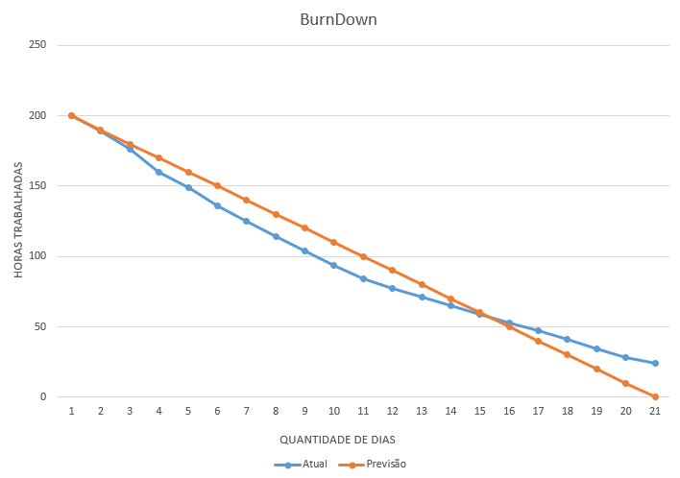

Figura 8: Gráfico BurnDown do primeiro Sprint.

# 

# Diagramas

Diagrama de caso de uso – cada funcionalidade do sistema gera um diagrama.

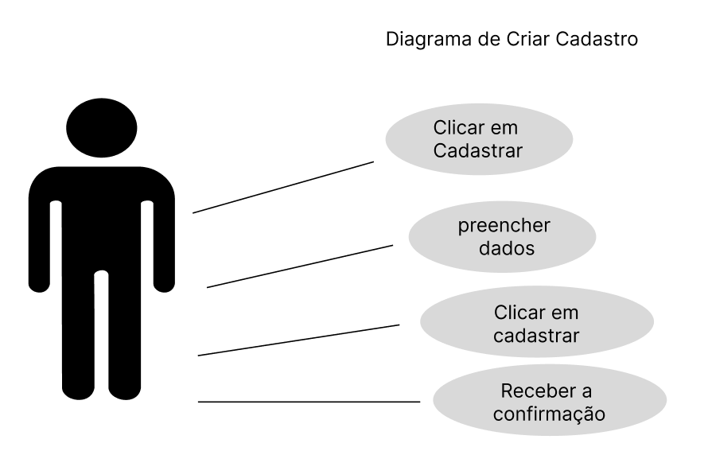

|  |
| --- |
| NARRATIVA DE CASO DE USO |
| Sigla/Nome: Cadastro de usuário  Objetivo: Cadastrar usuário para que ele possa acessar/utilizar o sistema.  Frequência estimada: No primeiro acesso.  Ator Principal: Usuário. |
| CENÁRIO PRINCIPAL |
| 1. O usuário ao abrir o aplicativo pela primeira vez será direcionado para a página Cadastrar-se. 2. Na tela de cadastro ele deve inserir os campos com suas informações (Nome, E-mail, Curso, Senha) 3. O sistema valida os dados e abre a tela principal do aplicativo. |
| CENÁRIO ALTERNATIVO |
| Sem cenário alternativo |
| CENÁRIOS DE EXCEÇÃO |
| Caso o e-mail ou a senha do usuário sejam inválidos |
| PRÉ-CONDIÇÕES |
| 1. O usuário não pode estar cadastrado. |
| PÓS-CONDIÇÕES |
| 1. Envio de E-mail de confirmação. |
|  |

Figura 9: Diagrama caso de uso cadastro.

Figura 10: Tabela narrativa de caso de uso.

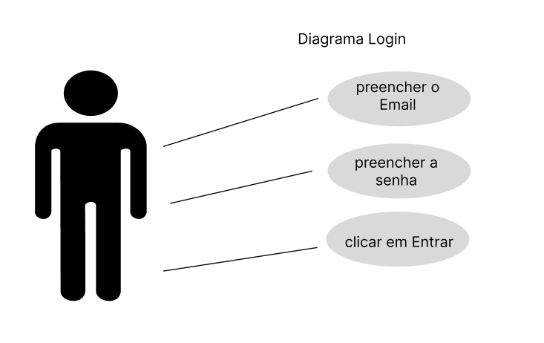

Figura 11: Diagrama caso de uso login.

|  |
| --- |
| NARRATIVA DE CASO DE USO |
| Sigla/Nome: Login no sistema  Objetivo: Acesso do sistema pelo usuário que está salvo no banco.  Frequência estimada: em todo acesso.  Ator Principal: Usuário. |
| CENÁRIO PRINCIPAL |
| 1. O usuário ao abrir o aplicativo seleciona Login 2. O usuário preenchera todos os dados pedidos na tela de login. 3. O sistema irá verificar se os dados estão de acordo com os cadastrados no banco de dados. 4. O sistema confirmará o acesso e abrirá o menu do aplicativo. |
| CENÁRIO ALTERNATIVO |
| 1. Se o usuário não tiver cadastro no aplicativo, terá que acessar a tela de cadastro. 2. O usuário preenchera os dados de cadastro. 3. O sistema irá cadastrar o usuário no banco pelos dados preenchidos. |
| CENÁRIOS DE EXCEÇÃO |
| 1. Caso aconteça uma falha na verificação do banco de dados. 2. Caso o usuário entre com os dados incorretos, o usuário será informado de que os dados não são validos. 3. Somente após a correção dos dados o usuário terá seu login com sucesso. |
| PRÉ-CONDIÇÕES |
| 1. O usuário precisa estar cadastrado. |
| PÓS-CONDIÇÕES |
| 1. Acesso ao menu do aplicativo. |

Figura 12: Tabela narrativa de caso de uso.

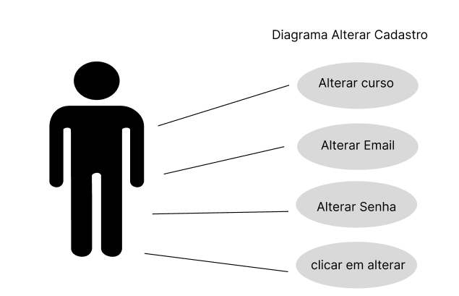

|  |
| --- |
| NARRATIVA DE CASO DE USO |
| Sigla/Nome: Alterar cadastro.  Objetivo: Acessar e alterar os dados do usuário.  Frequência estimada: quando usuário julgar necessário.  Ator Principal: Usuário. |
| CENÁRIO PRINCIPAL |
| 1. O usuário terá que acessar o aplicativo com e-mail e senha. 2. O usuário entrará em meus dados e alterar os dados desejados. 3. O usuário terá que clicar em alterar para salvar os dados alterados. 4. O sistema confirmará a alteração. |
| CENÁRIO ALTERNATIVO |
| 1. Se o usuário tentar alterar os dados para dados inválidos. 2. O sistema avisará que os dados não são validos. 3. O usuário terá que preencher os dados corretos e salvar. |
| CENÁRIOS DE EXCEÇÃO |
| Não há cenário de exceção |
| PRÉ-CONDIÇÕES |
| 1. O usuário precisa estar cadastrado. |
| PÓS-CONDIÇÕES |
| 1. Acesso ao sistema. |

Figura 13: Diagrama de caso de uso alterar cadastro.

Figura 14: Tabela de caso de uso.

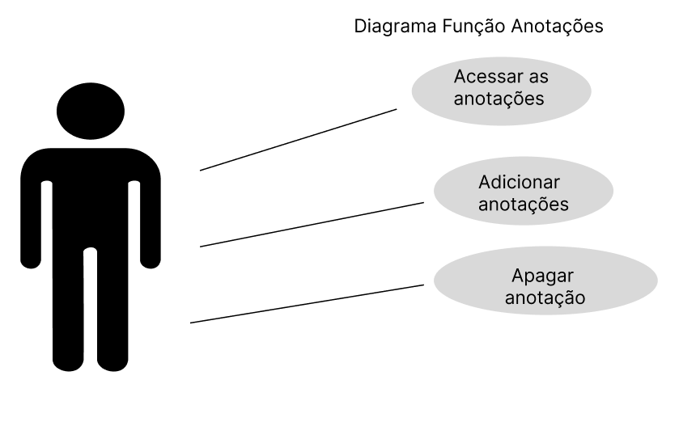

|  |
| --- |
| NARRATIVA DE CASO DE USO |
| Sigla/Nome: Anotações  Objetivo: Inserir anotação.  Frequência estimada: Toda vez que o usuário desejar inserir uma anotação.  Ator Principal: Usuário. |
| CENÁRIO PRINCIPAL |
| 1. O usuário seleciona a opção ANOTAÇÕES na tela principal. 2. Já na tela ANOTAÇÕES o usuário escreve a anotação desejada. 3. O usuário clica no botão “Adicionar” para registrar a anotação feita. |
| CENÁRIO ALTERNATIVO |
| Não a cenário alternativo |
| CENÁRIOS DE EXCEÇÃO |
| Não a cenário de exceção |
| PRÉ-CONDIÇÕES |
| 1. O usuário precisa estar cadastrado. |
| PÓS-CONDIÇÕES |
| 1. Acesso ao sistema |

Figura 15: Diagrama de caso de uso anotações.

Figura 16: Tabela de caso de uso.

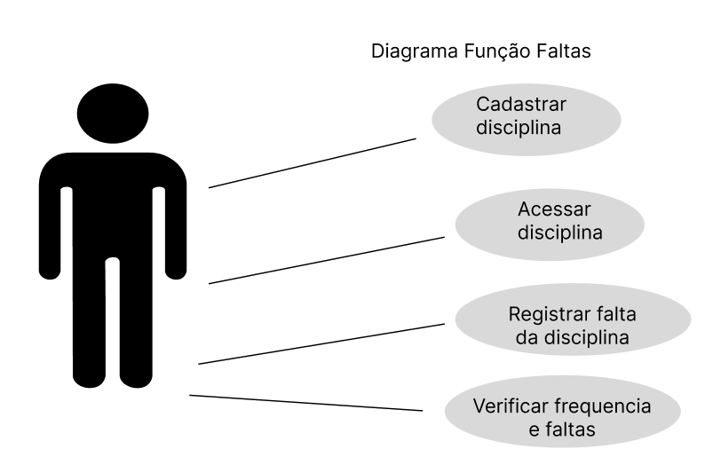

Figura 17: Diagrama caso de uso faltas.

|  |
| --- |
| NARRATIVA DE CASO DE USO |
| Sigla/Nome: Faltas  Objetivo: Registrar falta.  Frequência estimada: Toda vez que o usuário desejar inserir uma falta.  Ator Principal: Usuário. |
| CENÁRIO PRINCIPAL |
| 1. O usuário seleciona a opção FALTAS na tela principal. 2. Já na tela FALTAS o usuário seleciona a disciplina na qual deseja registrar sua ausência. 3. O sistema apresenta uma tela com campo para digitar a data da falta e em quantas aulas desse dia o usuário deseja registrar sua ausência. 4. Com a quantidade de aulas marcadas o usuário clica no botão registrar falta. 5. O sistema valida os dados e abre a tela de frequência, exibindo a quantidade de frequência. |
| CENÁRIO ALTERNATIVO |
| 1. No primeiro acesso quando as disciplinas ainda não estiverem cadastradas o usuário ao acessar a página de faltas terá que cadastrar as disciplinas, clicando no botão “Cadastrar uma nova disciplina” após isso será direcionado para a página de CADASTRO DE DISCIPLINA, onde terá que informar o Nome, Dia da semana e Quantidade de aulas referente a disciplina. |
| CENÁRIOS DE EXCEÇÃO |
| Não a cenário de exceção |
| PRÉ-CONDIÇÕES |
| 1. O usuário precisa estar cadastrado. |
| PÓS-CONDIÇÕES |
| 1. Acesso ao sistema. |

Figura 18: Tabela de caso de uso.

# Plano de testes

O plano de teste é uma maneira de encontrar defeitos e bugs no sistema para serem futuramente corrigidos. Mesmo que durante a programação sempre foram realizados alguns, ainda sim no plano são realizados testes finais passo a passo.

# Resultados

Como mostrado no kaban o grupo realizou as tarefas definidas nas semanas dentro do prazo estipulado.

# Kanban e Retrospectiva

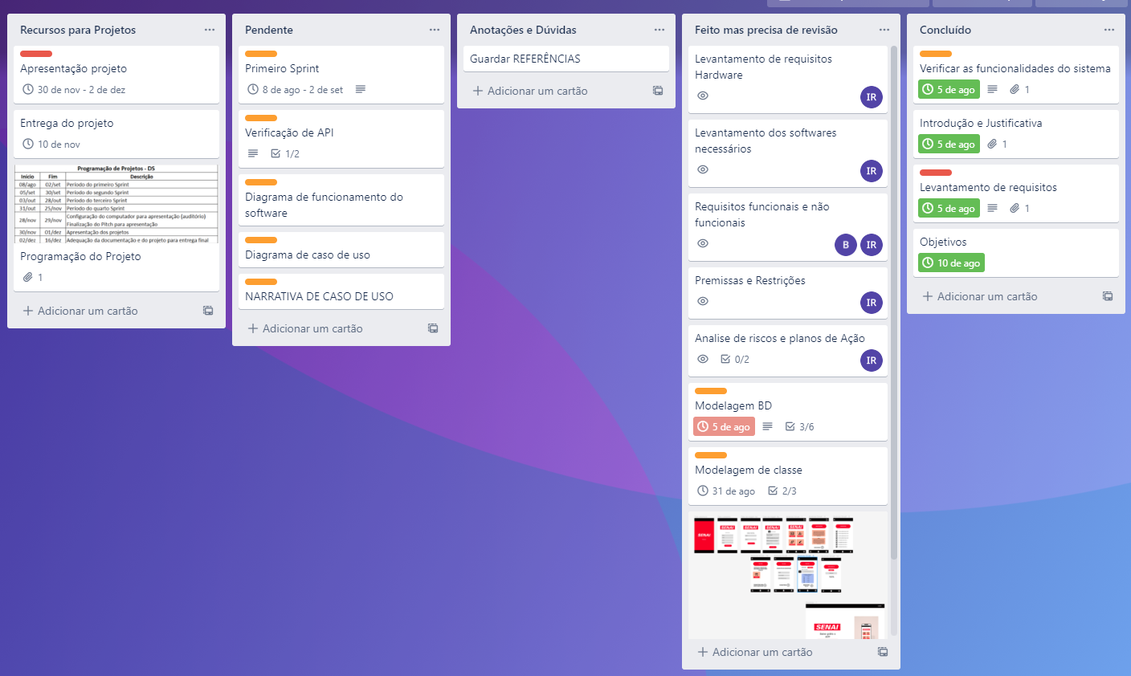

Figura 19: quadro Kanban da 1ª semana.

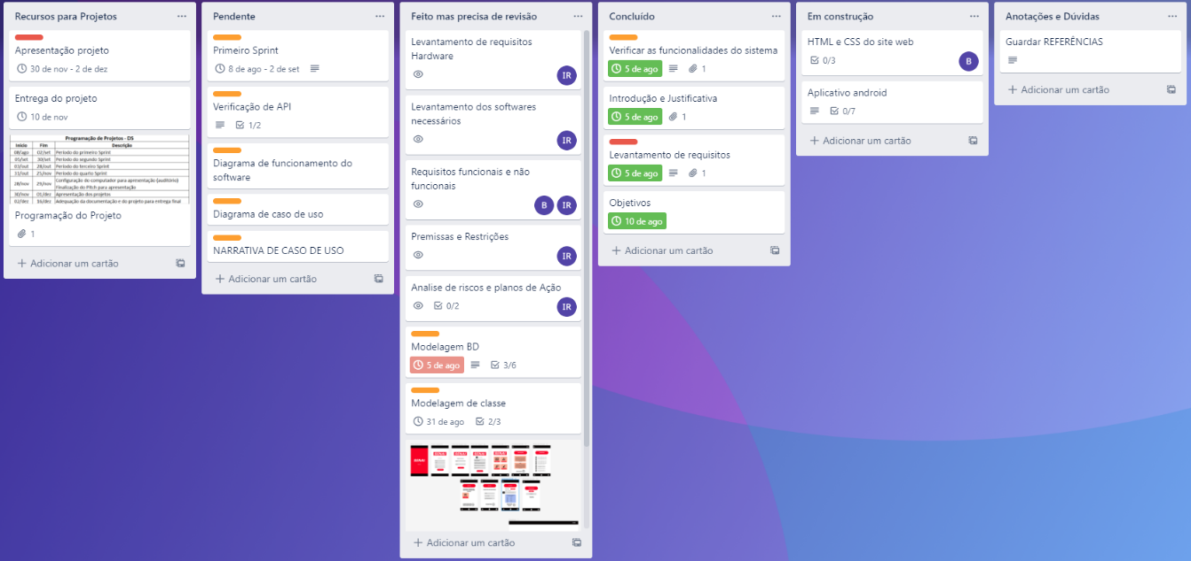

Figura 20: quadro Kanban da 2° semana.

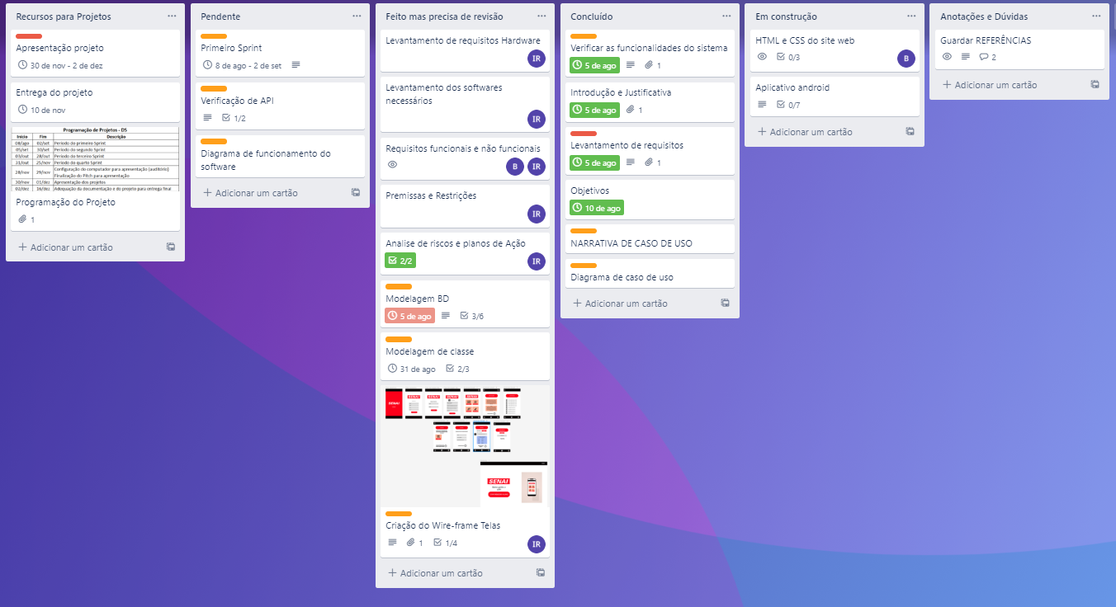

Figura 21: quadro Kanban da 3ª semana.

# Modelo de Dados

O grupo definiu pelo banco não relacional Firebase.

# Modelo lógico do banco de dados

# Dicionário de dados

Nessa etapa é elaborada uma organização básica dos dados do banco. Aqui são informadas as entidades, com seus respectivos campos, tipos e descrições. O banco foi desenvolvido no servidor de banco de dados SQL Server 2012.

|  |  |  |  |  |  |  |
| --- | --- | --- | --- | --- | --- | --- |
| Entidade: Usuário | | | | | |  |
| Atributos | Domínio | Tamanho | Obrigatório | Chave | Restrição | Descrição |
| Nome | String | 30 | Sim |  | Not null | Nome do aluno |
| E-mail | String | 70 | Sim |  | Not null | Email institucional Senai |
| Senha | String | 10 | Sim |  | Not null | Senha de acesso |
| Curso | String | 50 | Sim | Estrangeira | Not null | Nome do curso |
| Id_Aluno | int | 5 | Sim | Primária, not null |  | Nº de identificação gerado automaticamente |

Figura 22: tabela de dicionário de dados do usuário.

|  |  |  |  |  |  |
| --- | --- | --- | --- | --- | --- |
| Entidade: Disciplina | | | | | |
| Atributos | Domínio | Tamanho | Obrigatório | Chave | Restrição |
| Nome | String | 60 | Sim |  | Not null |
| Dia da semana | date | - | Sim |  | ##/##/## |
| Quantidade de aulas | int | - | Sim |  | Not null |
| Número de faltas | int | - | Sim |  |  |
| ID_disciplina | String | 5 | Sim | Primária | Nº de identificação gerado automaticamente |

Figura 23: tabela de dicionário de dados da disciplina.

|  |  |  |  |  |  |
| --- | --- | --- | --- | --- | --- |
| Entidade: Frequência | | | | | |
| Atributos | Domínio | Tamanho | Obrigatório | Chave | Restrição |
| Id_Aluno | String | 5 | Sim |  | Not null |
| Id_Disciplina | date | 5 | Sim | Primária | Not null |
| Número de faltas | int | - | Sim |  | Not null |

Figura 24: tabela de dicionário de dados da frequência.

|  |  |  |  |  |  |
| --- | --- | --- | --- | --- | --- |
| Entidade: Contato | | | | | |
| Atributos | Domínio | Tamanho | Obrigatório | Chave | Restrição |
| Nome | String | 30 | Sim |  | Not null |
| E-mail | String | 70 | Sim |  | Not null |
| Curso | String | 50 | Sim | Primária |  |

Figura 25: tabela de dicionário de dados de contato.

**11 PRINCIPAIS TELAS DO SISTEMA**

**TELA HOME**

Tela com logo SENAI, com ícone de carregamento.

**TELA CADASTRA-SE**

Contém campos para o cadastro de Nome; E-mail; Senha; Curso.

**TELA LOGIN**

Contém campos para inserir E-mail e Senha para acessar o aplicativo.

**TELA MENU**

A tela Menu que é a tela principal do aplicativo tem como finalidade indicar as funcionalidades do mesmo, com botões que ao serem acionados levam para a tela desejada.

Os botões que contém nesta tela são:

**Sair:** Com a função de retornar para a página de Login. (Este botão fica localizado canto superior esquerdo)

**Faltas:** Que leva o usuário para a página de registro de faltas onde contém as disciplinas do semestre para o aluno registrar sua falta.

**Contatos:** Este botão leva o usuário para uma página que é composta por e-mails tanto dos seus professores quanto dos outros alunos da turma.

Anotações: Este botão abre para o usuário uma lista de anotações já salvas e também dá opção dele adicionar uma nova anotação, funciona como um bloco de notas.

**TELA CADASTRO DE DISCIPLINA**

Esta tela tem como finalidade o cadastro das matérias que o aluno vai ter ao longo do semestre. A tela é composta por três campos sendo eles: Nome, Dia da semana, quantidade de aulas (carga horaria).

**TELA REGISTRO DE FALTA**

Está tela será aberta quando o usuário clicar no botão “FALTAS” na tela de Menu, para registrar falta. A tela conta com os botões de cada matéria, que ao ser acionado irá abrir um calendário do mês para que o aluno registre sua falta na disciplina que ele clicou.

**TELA DE FREQUENCIA**

Após o registro de falta realizado o usuário é direcionado para esta tela para conferir sua frequência. Nela contém um campo indicando a frequência do aluno.

**TELA ANOTAÇÕES**

Nesta tela o aluno pode adicionar anotações e também consultar e ver anotações que já adicionou.

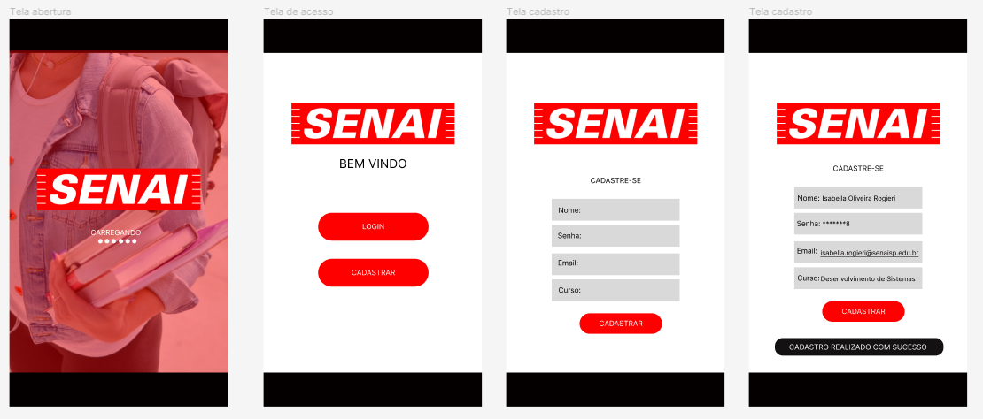

Figura 26: WireFrame das telas do aplicativo Android.

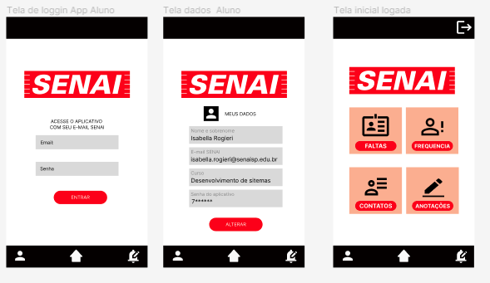

Figura 27: Wireframe das telas do aplicativo

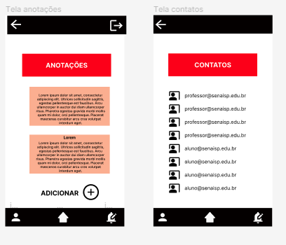

Figura 28: Wireframe das telas do aplicativo.

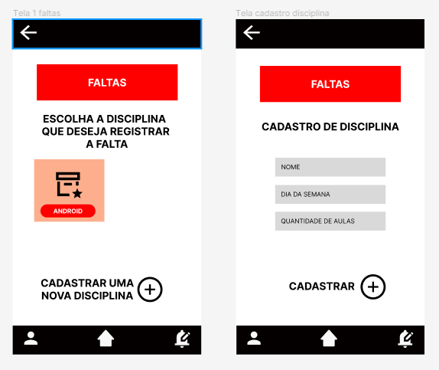

Figura 29: Wireframe das telas do aplicativo. 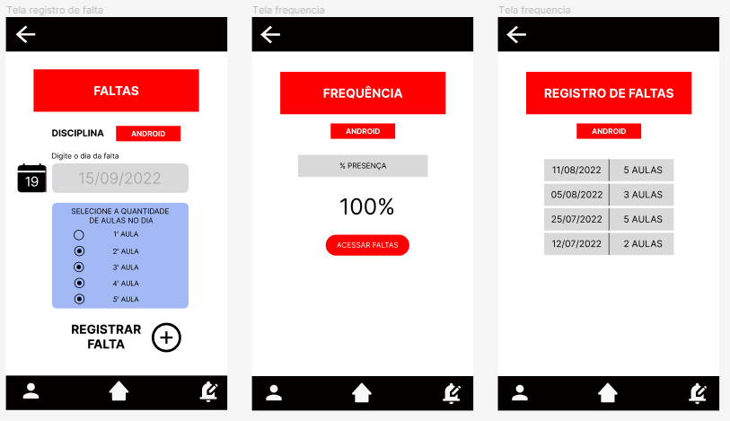

Figura 30: Wireframe das telas do aplicativo.

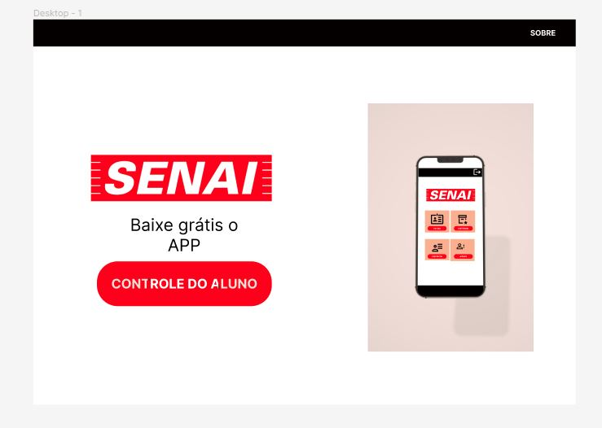Figura 31: WireFrame da tela do Site web.

# 12 CONCLUSÃO

# Escreva os resultados obtidos

Resultados obtidos

# Constatações

Constatações

# Sugestões de possíveis aperfeiçoamentos técnicos

Sugestões

# REFERÊNCIAS

Formulário de cadastro RESPONSIVO (Responsive Registrarion Form) HTML e CSS disponível em: <https://www.youtube.com/watch?v=zWw0npNDkVM> - Acessado em: 12/08/2022

Primeiros passos para criação de aplicativos utilizando Android Studio e Java – Arquitetura. Disponível em: <https://douglasgaspar.wordpress.com/2022/05/09/primeiros-passos-para-criacao-de-aplicativos-utilizando-android-studio-e-java-arquitetura/> - Acesso em: 15/08/2022

Como enviar e-mail pelo formulário de contato. Disponível em: <https://www.youtube.com/watch?v=E5wp5bHi-4s> – Acessado em: 18/08/2022

Pesquisa para desenvolvimento de API. Disponível em: <https://formsubmit.co/documentation> - Acessado em: 18/08/2022

Manipulando eventos de componentes da tela no Android. Disponível em: <https://douglasgaspar.wordpress.com/2022/05/12/manipulando-eventos-de-componentes-da-tela-no-android/> - Acessado em: 22/08/2022

Criando um formulário de contato com envio de e-mail. Disponível em: <https://www.youtube.com/watch?v=WZ0I8lbVJO0> – Acessado em: 26/0

# GLOSSÁRIO

Android Studio - É uma (IDE) ambiente de desenvolvimento integrado para desenvolver aplicações para plataforma Android.

API – Interface de Programação de Aplicações é um conjunto de padrões e rotinas estabelecidos por um software para utilizar suas funcionalidades.

Backlog - Refere-se a uma “pilha de tarefas” a serem produzidas. É um termo comumente usados nos modelos ágeis de coordenação.

BrModelo – Ferramenta para modelagem conceitual e lógica de banco de dados.

Canva – Software de edição e manipulação de fotos e vídeos.

Figma – Software de criação e edição de layouts de tela.

GitHub – GitHub é uma plataforma de hospedagem de código-fonte de arquivos com controle de versão usando o Git.

RF – Requisito Funcional

Software - Conjunto de componentes lógicos de um computador ou sistema de processamento de dados.

Trello – Aplicativo de gerenciamento de projetos baseado na web.

Visual Studio – ambiente de desenvolvimento integrado (IDE) da Microsoft para desenvolvimento de software.